Предложения от управляющей компании ДНП Осиновая роща по вариантам ограждения периметра первой и второй очередей.

В соответствии с решением собрания собственников об установки ограждения закрытого типа по периметру поселка ДНП Осиновая роща предлагается для выбора три варианта забора.
Общая длина периметра ограждаемой территории составляет 1480 м.п.

1-й вариант Глухой забор из профлиста

Характеристики:
Металлопрофиль лист С-8,
высотой 2 метра,
глубина бетонирования столбов 1,5 метра,
столбы 50*50
лаги 40*25*2
заглушки на столбы
Цвет профлиста по шкале RAL:т
RAL 9003 - белый
RAL 9002 – серый
RAL 1014 – бежевый
RAL 3011 – красный
RAL 3005 – коричневый
RAL 8017 – черный
RAL 6005 – зеленый
RAL 5005 - синий
Каталог RAL : http://ral.ru/classic_colours

Установка забора из профлиста
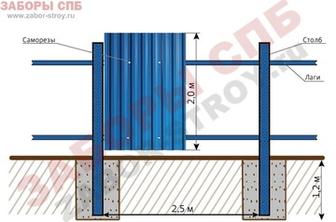
1. На предварительно подготовленном участке пробуриваются отверстия в грунте под установку столбов. Глубина отверстия от 120 до 150 см в зависимости от плотности грунта. Расстояние между столбами – 2,5 метра.
2. В отверстия устанавливаются столбы и бетонируются.
3. К установленным столбам монтируются горизонтальные лаги в 2 ряда.
4. В результате получается каркас забора, к которому саморезами прикрепляются листы профнастила.

Стоимость 1 м/п с доставкой и монтажом 1640 руб

Размер целевого взноса с 1 участка составляет: 71400 руб

2-й вариант забора Пластиковый забор

Забор серии «Классик 001»
Высота секции 183 см
Ширина секции – 244 см
Цвет: белый или бежевый

Вид забора:

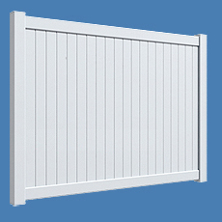

Стоимость 1 м/п с доставкой и монтажом 4245 руб
Размер целевого взноса с 1 участка составляет: 184817 руб

3-й вариант забора Глухой забор из профлиста с кирпичными столбами и ленточным фундаментом)

Характеристики:
Металлопрофиль лист С-8,
высотой 2 метра,
лаги 40*25*2
Цвет профлиста по шкале RAL:т
RAL 9003 - белый
RAL 9002 – серый
RAL 1014 – бежевый
RAL 3011 – красный
RAL 3005 – коричневый
RAL 8017 – черный
RAL 6005 – зеленый
RAL 5005 - синий
Каталог RAL : http://ral.ru/classic_colours
Вид забора:

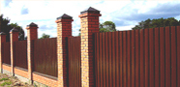
Стоимость 1 м/п с доставкой, монтажом, ленточным фундаментом и кирпичными столбами: 4760,6 руб.
Размер целевого взноса с 1 участка составляет: 207200 руб.

После выбора собственниками одного из предложенных вариантов
работы будут начаты при условии сбора не менее 70% от общего числа участков первой и второй очередей. При своевременной оплате целевого взноса работы могут быть начаты в июне и завершены осенью (в зависимости от выбранного типа забора в начале или конце).

